**Программа семейного тура «Байкальский костёр», 5 дней**

Активный тур с трекингом, пещерами, мастер-классом, экскурсиями и отелем «тысячи звезд».

**Продолжительность:**5 дней/ 4 ночи

**Количество человек в группе**: от 2 до 6

**Время проведения:** Май – Октябрь 2016

**Места на Байкале:** Б.Голоустное, м.Кадильный, Скриппер, Листвянка.

**Интересно:** несложный поход, красивейшие виды, вечерний костер и песни под гитару, музей Байкала.

Программа тура

**1 день**

Утром гид встретит вашу группу в аэропорту города Иркутск с табличкой «Добрый Байкал».

После встречи и небольшого отдыха трансфер на Байкал - в пос. Большое Голоустное. Время в пути около 2,5 часов. Большое Голоустное – поселок на западном берегу озера Байкал, основанный в 17 веке. Его история связана с водным торговым путем между Россией и Китаем. Суда из Иркутска добирались до дельты реки Идин-Гол по Ангаре и Байкалу, и уже отсюда пересекали Байкал, чтобы попасть в дельту реки Селенга. Свое название поселок получил из-за «голых» безлесных берегов реки Идин-Гол, и такое же название дали и реке, и мысу. Сейчас Большое Голоустное – небольшой поселок (около 600 человек) с достаточно развитыми туристическим услугами – есть гостиницы и турбазы, магазины, работают сотовые сети.

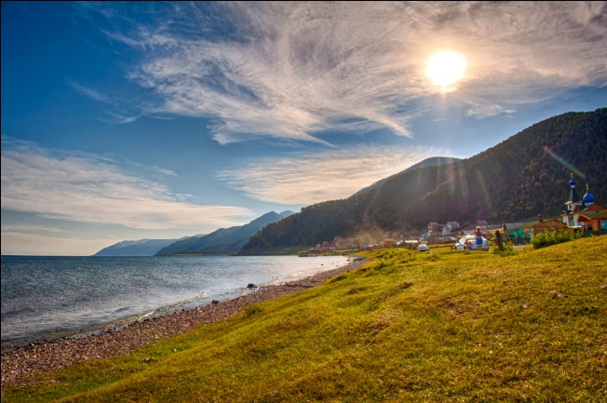 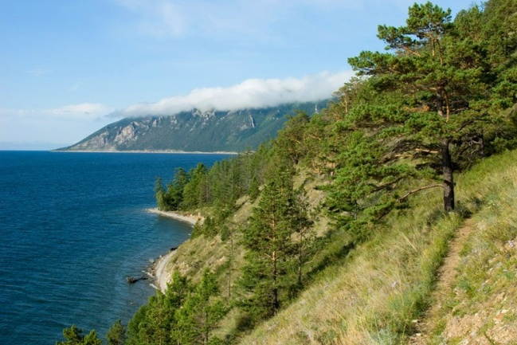

Во время дороги вы поближе познакомитесь с гидом, пройдете инструктаж по технике безопасности, узнаете о мерах предосторожности в лесу, распределите некоторые обязанности по биваку.

Сегодня вам предстоит пройти около 15 километров. Тропа все время идет вдоль берега Байкала, то поднимаясь вверх по скалам, то спускаясь к самой воде. Уже в первый день вы сделаете не одну сотню панорамных красивых фотографий озера. Ночевка будет организована в палаточном лагере на мысе малый Кадильный. После установки кемпинга вас ждет пешая экскурсия в глубь долины на осмотр двух интересных пещер.

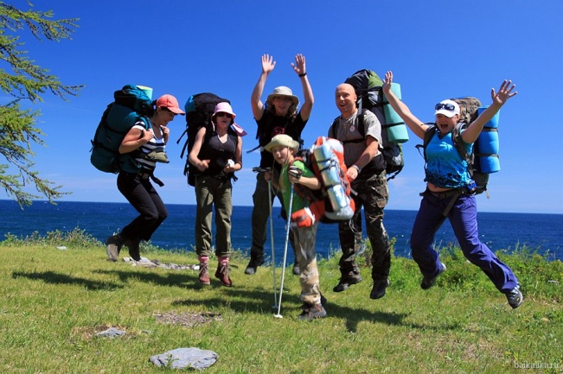 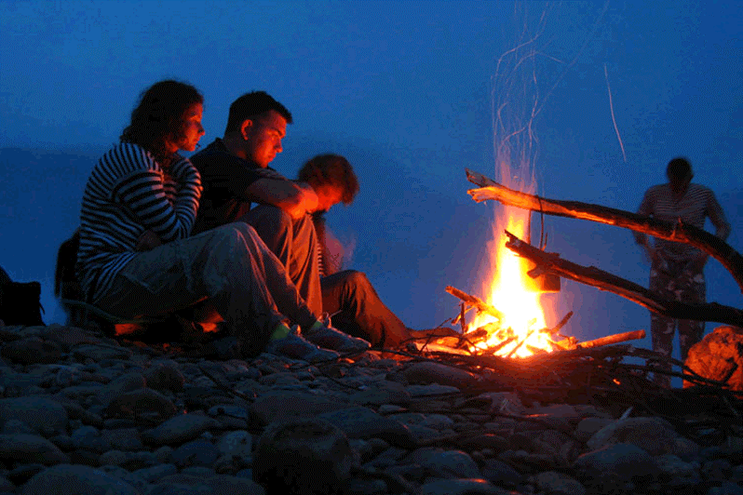

По возвращении ужин и вечерний костер с песнями под гитару. На ужине мастер-класс по приготовлению омуля на рожнах. **Питание включено:** Ужин.

**2 день**

Этот день будет самым насыщенным как в плане впечатлений, так и по расстоянию. Мы пройдём через Чёртов мост (тропа в скале над Байкалом), покорим Скриппер (гора в виде трезубца) и пройдём около 23 километров туристической тропы. Тропа, идущая вдоль берега Байкала, к западу от мыса Соболев встречает препятствие – Чаячий утес. Здесь тропа проложена по узким полкам утеса. В одном месте переброшены небольшие мостки – они-то и называются Чертовым мостом.

Популярный на Байкале утес Скриппер – это один из мощных выходов конгломератов на побережье с живописными формами выветривания. На утесе есть пещера, в которой были найдены следы пребывания древнего человека.

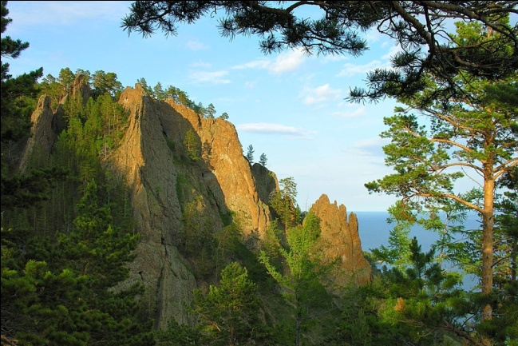 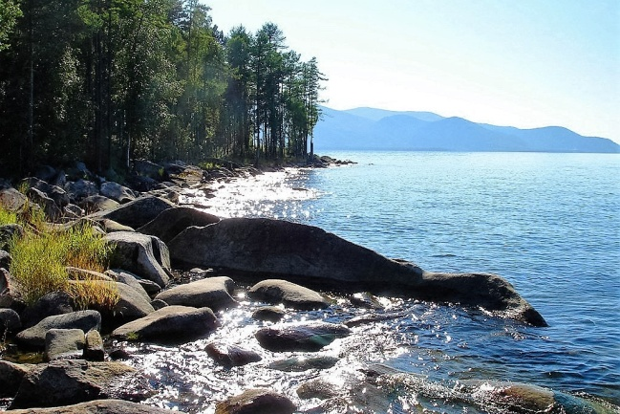

Ночевка в пади Чёрная с прекрасным видом на Байкал в вашем кемпинге «тысяча звезд».  
 **Питание включено:** завтрак, обед и ужин. Полевая кухня.

**3 день**

Сегодня вас ждет легкий и красивый день! Продолжаем двигаться к нашей цели - к поселку Листвянка. После сытного обеда группе останется только преодолеть таёжный перевал и спуститься в поселок. Там вас будет ждать вкуснейший омуль на ужин и размещение в комфортабельной гостинице, где можно принять душ и хорошенько отдохнуть.

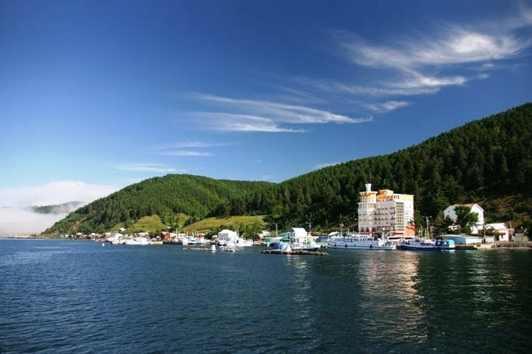 

Поселок Листвянка - визитная карточка Байкала. Поселение стоит у истока реки Ангары – единственной реки, вытекающей из Байкала. Сегодня – это небольшое уютное местечко, где есть много интересного для любознательного туриста. Различные музеи, памятники природы, картинные галереи, солнечная обсерватория, а также облагороженные и безопасные туристические тропы для легких прогулок.

**Питание включено:** завтрак, обед полевая кухня. Ужин в кафе Листвянки.

**4 день** Сегодня вас ждет насыщенный экскурсионный день. Утром вы посетите уникальный музей Байкала.Лимнологический музей – это 3 этажа интересных аквариумов, макетов, интерактивных экранов, и залы с животными. В конце экскурсии вас ждет виртуальное погружение на дно Байкала в батискафе!

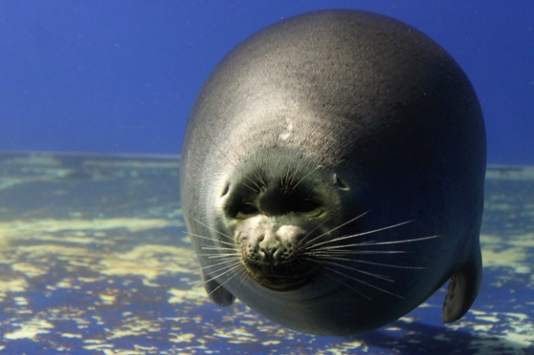 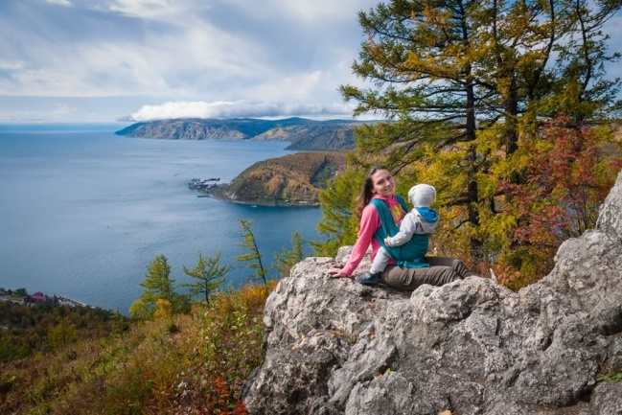

После музея группа отправится на смотровую площадку «камень Черского». Площадка находится на вершине Приморского хребта, и туда всех доставит кресельный подъемник. С самой вершины гор открывается чудесный вид на озеро Байкал, на противоположный берег и хребет Хамар-Дабан, а главное – с этой смотровой вы увидите самый широкий исток реки в Мире. Немногие люди могут этим похвастать!

Собрав вещи и пообедав, вы дружно отправитесь в музей под открытым небом «Тальцы». Музей находится на берегу реки Ангара, в 25 км от Листвянки по дороге в Иркутск.

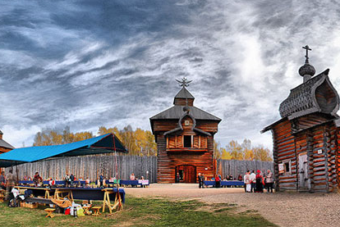 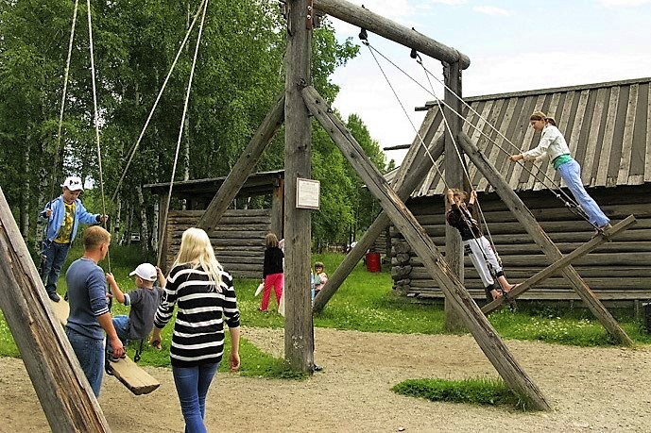

Музей «Тальцы» – уникальное собрание памятников истории, архитектуры и этнографии XVII–XX вв. Музейный комплекс под открытым небом знакомит гостей с материальной и духовной культурой народов Прибайкалья.

В музее воссозданы четыре историко-культурные зоны: русская, бурятская, эвенкийская и тофаларская. Вы увидите, например, как устроена крестьянская изба, узнаете, кто такие кутята, как приходили свататься, почему раньше были семьи по 18 человек и почему рыбалка – это было только женское занятие. Экскурсоводы так интересно подают информацию, что просто некогда скучать!

А еще в музее есть русские качели, горки, ходули, мешки с сеном для слепого боя – и всем этим можно играть и развлекаться вволю. Радостно играют тут и дети, и взрослые!

После экскурсии – отправление дальше в Иркутск. Размещение в гостинице города. Вечером возможно организовать экскурсию по городу (оплачивается дополнительно).

**Питание включено:** завтрак. Обед и ужин оплачиваются дополнительно.

**5 день**

Завтрак. Траснфер в аэропорт. Вылет.

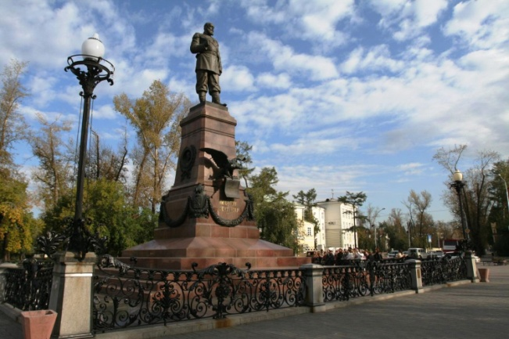 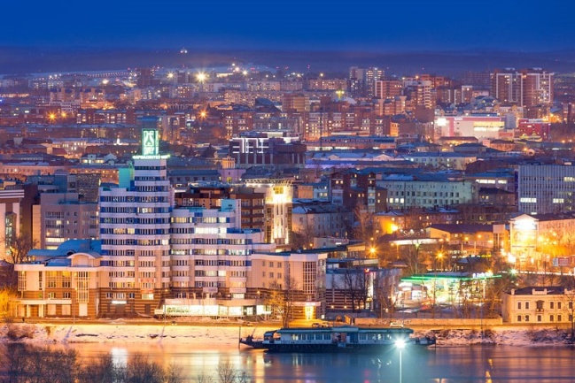

**Питание включено:** завтрак.

**СТОИМОСТЬ ТУРА (при двухместном размещении в гостиницах)**

|  |  |  |  |
| --- | --- | --- | --- |
| **Количество человек в вашей группе** | **2** | **4** | **6** |
| Стоимость для 1 человека, руб. | 28 900 | 19 700 | 16 900 |

В тур допускаются дети с 12 лет. Скидка для ребенка 10%.

**Очень выгодно поехать всей семьей или с друзьями!**

**Входит в стоимость:**

1. Встреча на ЖД вокзале/ в аэропорту г. Иркутска
2. Проживание 2 ночи в палаточном лагере (2х и 3хместные палатки), 1 ночь в пос. Листвянка (благоустроенный номер Стандарт) и 1 ночь в Иркутске (2хместный номер Стандарт).
3. Питание по программе
4. Мастер-класс по приготовлению омуля на рожнах
5. Трансферы по программе на комфортабельном автомобиле
6. Аренда общего бивуачного снаряжения (палатки, костровое оборудование)
7. Страховка при укусе клеща (проверка клещей в Иркутске, первая мед.помощь)
8. Сопровождение гидом-экскурсоводом все дни тура
9. Экскурсия в архитектурно-этнографический музей «Тальцы»
10. Экскурсия в Байкальский Лимнологический музей, включая виртуальное погружение на дно Байкала.
11. Экскурсия на кресельном подъемнике на смотровую площадку «Камень Черского»
12. Рекреационные сборы национального парка

**Предлагаем дополнительно:**

1. Билеты до Иркутска и обратно
2. Аренда спальных мешков, ковриков, другого снаряжения.
3. Экскурсия на КБЖД на день
4. Экскурсия по Иркутску
5. Активности, питание, не прописанные в программе.
6. Улучшенное размещение

**Скачайте или распечатайте эту программу для подробного изучения вечером за чаем ☺**